Actor chính | Sinh viên : Đặt mượn sách trên hệ thống
4 yêu cầu chức năng | - Chọn điểm thư viện và ngày đến nhận sách .  - Hiển thị các ca nhận sách còn chỗ .  - Chọn ca nhận sách .  - Xem danh sách sách .  - Kiểm tra ca còn chỗ .
2 yêu cầu phi chức năng | - Hiệu năng : Tải danh sách trống dưới 2 giây .  - Khả dụng : Giao diện responsive trên màn hình 320px – 1080px .
BR 1 | - Bước 6 : ( Sinh viên không có sách quá hạn ) .
BR 5 | - Bước 5 : ( Tiền cọc mỗi cuốn sách tính theo mức cọc tại thời điểm đặt mượn .
- Điểm chưa rõ – Đặt câu hỏi | - Trong Use Case nói chỉ được chọn một ca nhận sách mà trong Frame 1 nó có chỗ checkbox nhập được nhiều ca .  - Câu hỏi : Vậy trong Use Case thiếu bước đó hay Frame – 1 thêm sai ? .
Câu 1 :

Câu 2 :
Bước 6 :
6.1 Hệ thống kiểm tra ca còn chỗ và sinh viên không có sách quá hạn
6.2 Nếu ca không còn chỗ -> quay về bước 3 ( Chọn một ca nhận sách ).
6.3 Nếu sinh viên có sách quá hạn -> hủy bỏ tạo phiếu mượn .
6.4 Tạo phiếu mượn .
6.5 cấp mã phiếu .
6.6 tính han trả .
6.7 hiển thị thành công .
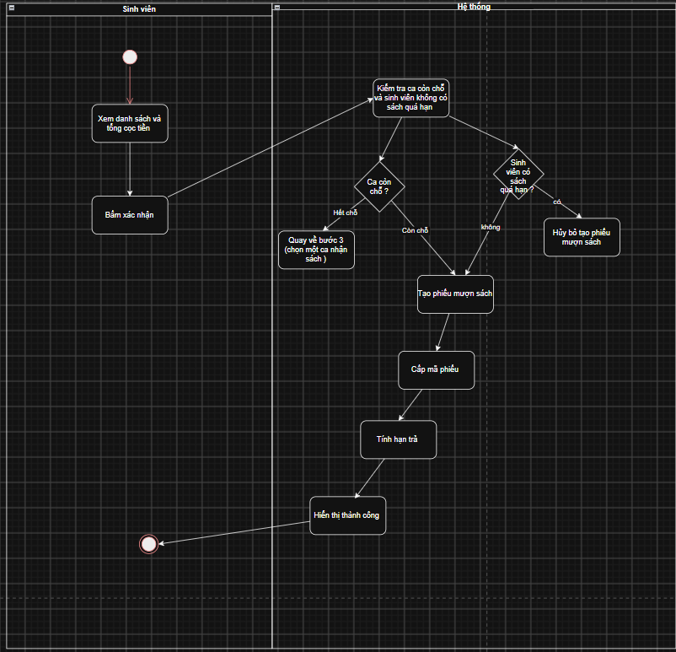

Câu 3 : Thiết kế ERD
Thuộc tính | Đặt ở bảng
Max_loans | Đặt vào bảng OickupShitf vì mỗi giờ có một số phiếu nhất định .
Due_date | Ghi vào bảng Loan để biết được hạn trả sách .
Deposit_amount | Tạo bảng trung gian loan_Book ( để quản lý tiền cọc mỗi cuốn mượn )
Thuộc tính không nên lưu – lý do | Thuộc tính : total_deposit . Lý do vì có thể tự động tính toán được .

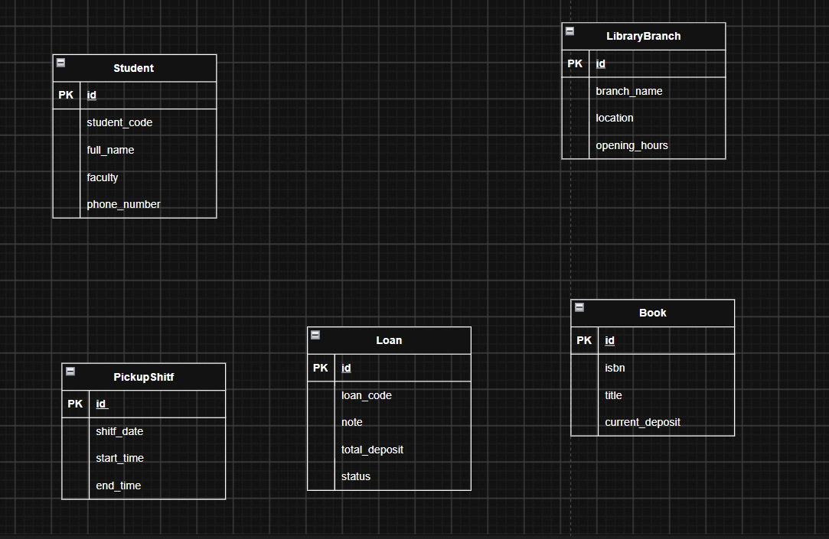
Câu 4 : UI/UX trên figma
# | Lỗi | Nguyên tắc vi phạm | Cách sửa
1 | thiếu ô radio | Sai UI Control ( chỉ được chọn một ) | Sửa ô checkbox thành ô radio .
2 | Đồng bộ chữ tiếng anh và tiếng việt | Chưa đồng nhất dạng chữ . | Sửa “ Cancel “ và “ Next “ về cùng dạng chữ tiếng việt
3 | Màu sắc “ Cancel” và “Next” | Độ thẩm mĩ UI | Nên làm màu cho nút “ Next “ nổi hơn vì là nút chính quan trọng và “Cancel “ nhạt hơn
4 | Phần header “ Đặt mượn sách “ chưa được ưa nhìn | Độ thẩm mĩ UI | Nên cho ghi hoa hết và chỉnh căn giữa giao diện cho ấn tượng hơn

- CTA chính : nút “ Next “
- Lý do : Vì qua bước 4 ( tìm và chọn các đầu sách cần mượn ) mới đến bấm “ Xác nhận mượn “ .

Câu 5 :
Khía cạnh | Tác động
Giao diện | Thêm ô nhập “Gia hạn cuốn sách “
Validation | Cần code thêm logic xử lí : Được mượn tối đa 2 lần , mỗi lần 7 ngày .
Use case / activity | Thêm use case “ gia hạn riêng từng cuốn sách “ . Thêm luồng hoạt động “ gia hạn sách “
ERD | Trong bảng Loan thêm count_giahan và date_gianhan để biết số lần gian hạn sách

